Obligatorio 1 Algoritmos y estructura de datos 1
Andrés Valle Lisboa Gracia 246109

Victoria Cardozo Saavedra 277628

Índice

3-----------------------------Registro de Clientes y Productos
5-----------------------------------------------Gestión de pedidos
7-------------------------------------------------Listado y reportes
8---------------------------------------------Estructuras de datos
Registro de Clientes y Productos
Crear Sistema de Autoservicio
Precondiciones
-Las unidades màximas pueden ser un número entero cualquiera.
Postcondiciones
-Devuelve OK si pudo inicializar el sistema,
-Devuelve ERROR1 sin las unidades máximas de pedidos son menor o igual a tres.
Crear Cliente
Precondiciones
-El nombre y la cédula no son null.
-El nombre y la cédula no son vacíos.
-El número de cédula puede no ser válido.
-El número de cédula puede estar ya registrado
-El teléfono es válido.
-
Postcondiciones
-Devuelve OK si pudo registrar al cliente.
-Devuelve ERROR1 si ya hay un cliente con igual CI.
Eliminar Cliente
Precondiciones
-la cédula no es null
-la cédula no es vacía
-la cédula puede no estar registrada
-el cliente puede tener pedidos registrados
Postcondiciones
-Devuelve OK si pudo eliminar el cliente.
-Devuelve ERROR1 si no existe un cliente con esa CI.
-Devuelve ERROR2 si tiene pedidos registrados.
Agregar Producto
Precondiciones
-El nombre y la descripción no son vacíos.
-El nombre y la descripción no son nulos.
-El nombre del producto puede estar repetido
Postcondiciones
-Devuelve OK si pudo crear un producto.
-Devuelve ERROR1 si ya existe un producto con igual nombre.
Eliminar Producto
Precondiciones
-El nombre no es nulo y no es vacío.
-El producto puede encontrarse en un pedido
Postcondiciones
-Devuelve OK si pudo eliminar el producto.
-Devuelve ERROR1 en caso de no exista el nombre de producto.
-Devuelve ERROR2 en caso que el producto se encuentre en un pedido
Alta de stock a producto
Precondiciones
-El número de producto es mayor a cero.
-El número de producto puede no estar asociado a ningún producto
Postcondiciones
-Devuelve OK si pudo dar de alta del stock al producto.
-Devuelve ERROR1 en caso que el producto no exista
-Devuelve ERROR2 en caso que las unidades sean menores o iguales a cero.
Gestión de pedidos
Abrir un nuevo pedido
Precondiciones
-El número de cédula es válido.
-El cliente con ese número de cédula puede no estar regidtrado.
-El cliente puede tener pedidos abiertos.
Postcondiciones
-Devuelve OK en que la apertura se de correctamente.
-Devuelve ERROR1 en caso que el cliente no exista
-Devuelve ERROR2 en caso que el cliente ya tenga un pedido abierto.
Agregar productos a pedido
Precondiciones
-El número de cédula es válido.
-El número de cédula puede no estar registrado.
-El número de producto es mayor a 0.
-El número de producto puede no existir.
-El número de unidades puede superar el número máximo de unidades permitidas.
Postcondiciones
-Devuelve OK si pudo agregar el producto al pedido.
-Devuelve ERROR1 en caso que no exista el cliente.
-Devuelve ERROR2 en caso que no exista el producto.
-Devuelve ERROR3 een caso que se supere el máximo de unidades totales por pedido.
Deshacer agregado de productos
Precondiciones
-El número de cédula es válido.
-El número de cédula puede no estar registrado.
-El número de acciones puede ser menor o igual a cero.
-El número de acciones puede superar la cantidad de productos que fueron agregados.
Postcondiciones
-Devuelve OK si pudo hacer la cantidad de acciones especificadas.
-Devuelve ERROR1 si no existe el cliente.
-Devuelve ERROR2 si el número de acciones es menor o igual a 0
-Devuelve ERROR3 si la cantidad de acciones solicitadas supera la cantidad de productos que fueron agregados.
Cerrrar pedido
Precondiciones
-El número de cédula es válido.
-El número de cédula puede no estar registrado.
Postcondiciones
-Devuelve OK si se pudo cerrar el pedido.
-Devuelve ERROR1 si no existe el cliente.
Tomar pedido para procesamiento
Precondiciones
-La cantidad de pedidos puede ser menor o igual a cero.
Postcondiciones
-Devuelve OK si se pudo procesar el pedido.
-Devuelve ERROR1 si la cantidad de pedidos es menor o igual a cero.
Listado y reportes
Listar Clientes
Precondiciones
-El sistema tiene clientes registrados.
Postcondiciones
-Devuelve OK si se muestran todos los clientes.
Listar Productos
Precondiciones
-El sistema tiene productos agregados.
Postcondiciones
-Devuelve OK si se muestran todos los productos.
Listar Pedidos abiertos
Precondiciones
-
Postcondiciones
-Devuelve OK si se muestran los pedidos con sus productos con sus unidades. Además si de la cantidad de unidades totales por cada pedido.
Listar Pedidos cerrados de Cliente
Precondicionnes

Postcondiciones
-Devuelve OK si se listan todos los pedidos cerrados del cliente indicado.
-Devuelve ERROR1 en caso que no exista el cliente.
Listar pedidos listos para la entrega
Precondiciones

Postcondiciones
-Devuelve OK si se listan todos los pedidos cerrados del cliente.
-Devuelve ERROR1 si no existe el cliente
Reporte de envíos por productos
Precondiciones

Postcondiciones
-Devuelve OK si se muestra el reporte correctamente.
Estructuras de datos
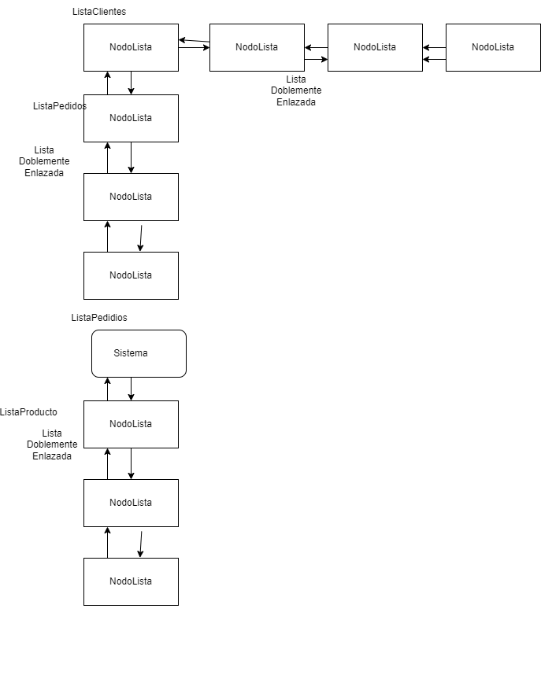Utilizamos listas doblemente enlazadas para hacer sencilla la implementación de las operaciones del sistema utilizando menos código, reduciendo las probabilidades de errores y mejorando la eficiencia de las operaciones y permitiendo su reutilización. En el caso de los pedidos para una futura entrega se utilizará una cola de manera de garantizar que el primero en llegar sea el primero en salir.

